Plan de Proyecto – Óscar Úbeda

•ENUNCIADO

Una empresa desea desarrollar un sistema para gestionar los proyectos solicitados por sus clientes.
El sistema debe almacenar información sobre los empleados, los departamentos, los clientes, los proyectos y las versiones de dichos proyectos.

La empresa cuenta con empleados, de los cuales se almacenará: nombre, DNI, salario y email.
Los empleados pueden organizarse jerárquica-mente: un empleado puede supervisar a varios empleados, y cada empleado puede tener un único supervisor.
Los empleados se clasifican en dos tipos: programadores y gerentes.
De los programadores se almacenará su lenguaje de programación principal.
De los gerentes se almacenará su bono y su nivel de cargo.
Cada empleado pertenece a un único departamento.

De cada departamento se almacenará: id del departamento, nombre y ubicación (por ejemplo, “1ª planta”, “2ª planta”, etc.).
Un departamento puede tener muchos empleados, pero cada empleado pertenece a uno solo.

De cada cliente se almacenará: DNI, nombre, apellidos, teléfono y email.
Un cliente puede solicitar varios proyectos, pero cada proyecto pertenece a un único cliente.

De cada proyecto se almacenará: id del proyecto, nombre, presupuesto y fecha de inicio.
Los empleados pueden trabajar en los proyectos.
Un empleado puede participar en varios proyectos, y un proyecto puede tener varios empleados.

Cada proyecto puede tener varias versiones asociadas.
Una versión no puede existir sin su proyecto.
De cada versión se almacenará: número de versión, fecha y descripción.

•ENTIDAD RELACIÓN ORIGINAL
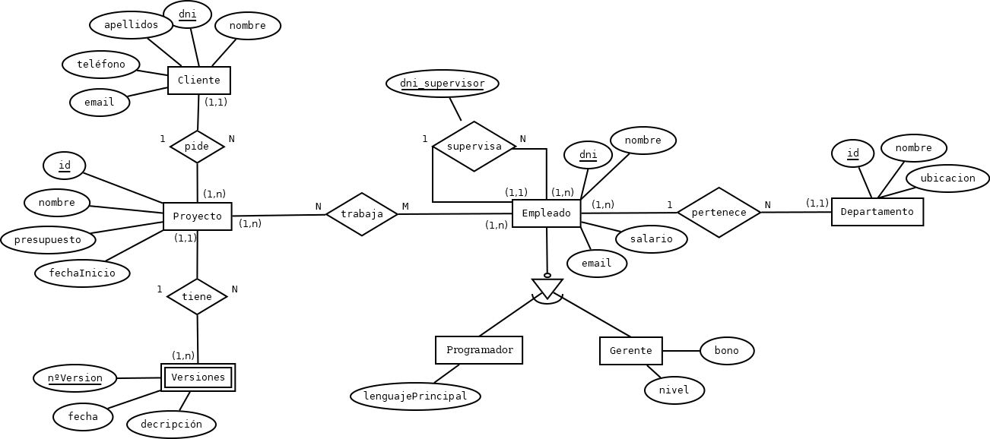

•PARTES SELECCIONADAS
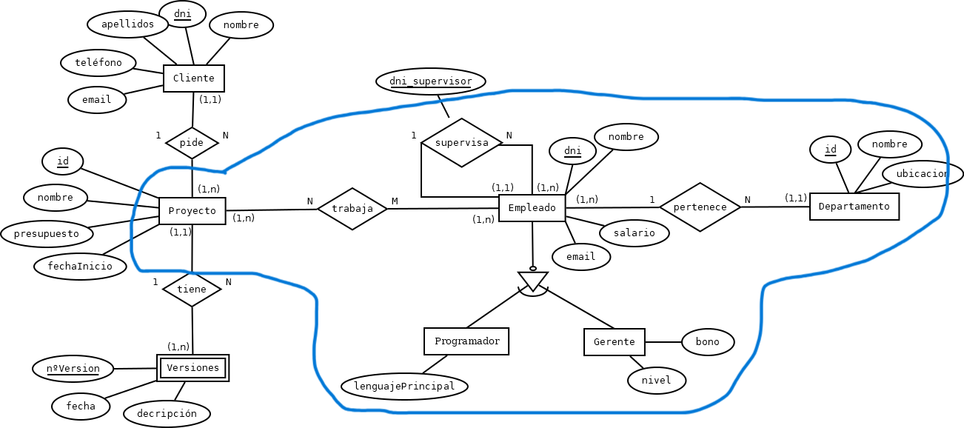

•MODELO RELACIONAL ACORDE A LO SELECCIONADO
